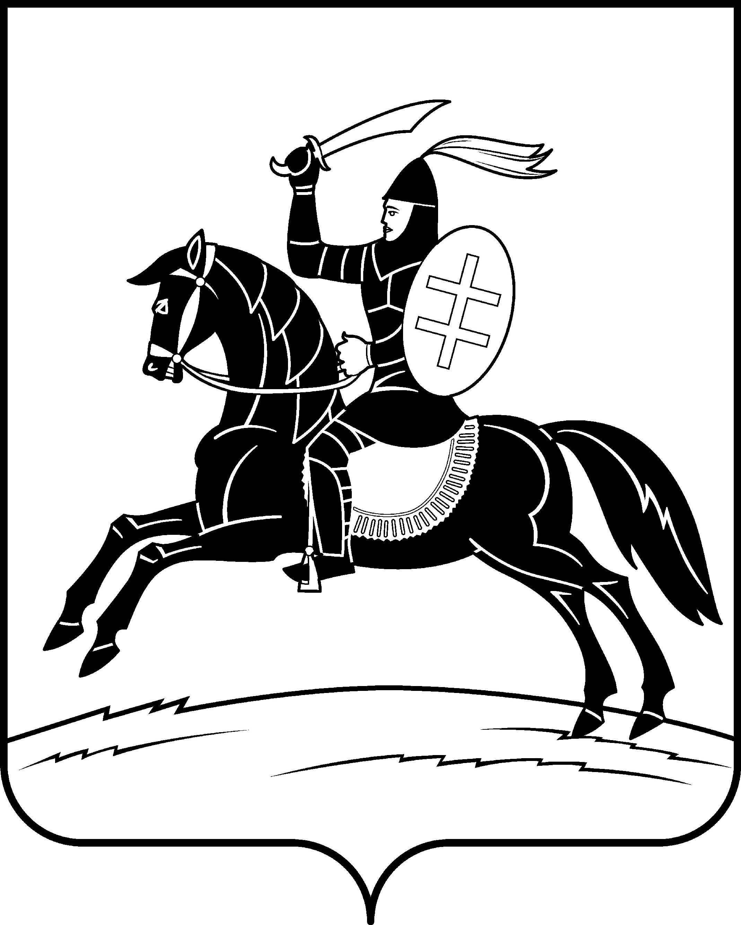

СОБРАНИЕ ДЕПУТАТОВ НЕВЕЛЬСКОГО МУНИЦИПАЛЬНОГО ОКРУГА

Р Е Ш Е Н И Е

от 29.04.2025 года №222
(принято на 17-й сессии
Собрания первого созыва)
г. Невель

О внесении изменений в Прогнозный план приватизации муниципального имущества Невельского муниципального округа на 2025 год

В соответствии со ст.51 Федерального закона от 06.10.2003 №131-ФЗ «Об общих принципах организации местного самоуправления в Российской Федерации», Федеральным законом от 21.12.2001 №178-ФЗ «О приватизации государственного и муниципального имущества», решением Собрания депутатов Невельского района от 19.05.2010 №24 «Об утверждении порядка приватизации муниципального имущества муниципального образования «Невельский район» Собрание депутатов Невельского муниципального округа р е ш и л о:
1.Внести в Прогнозный план приватизации муниципального имущества Невельского муниципального округа на 2025, утвержденный решением Собрания депутатов Невельского муниципального округа от 26.11.2024 №168 изменение, дополнив строкой 18 следующего содержания:
18 | Автогидроподъемник, модель 2732V8, 2013 года выпуска | идентификационный номер (VIN) XUY2732V8D0000069,паспорт транспортного средства 52НТ080377, категория ТС – В, модель, № двигателя *421640*D1003938*, шасси (рама) отсутствует, кузов (кабина, прицеп) № 330200D0744190, цвет кузова (кабины, прицепа) белый, государственный регистрационный знак У 236 КК 60
2.Настоящее решение вступает в силу со дня его принятия, подлежит официальному опубликованию в сетевом издании «Нормативные правовые акты Псковской области» - http://pravo.pskov.ru/ и размещению на официальном сайте муниципального образования Невельский муниципальный округ в информационно-телекоммуникационной сети «Интернет» - https://admnevel.gosuslugi.ru.
Глава Невельского муниципального округа | О.Е. Майоров
Председатель Собрания депутатов Невельского муниципального округа |  | В.С. Зуев

